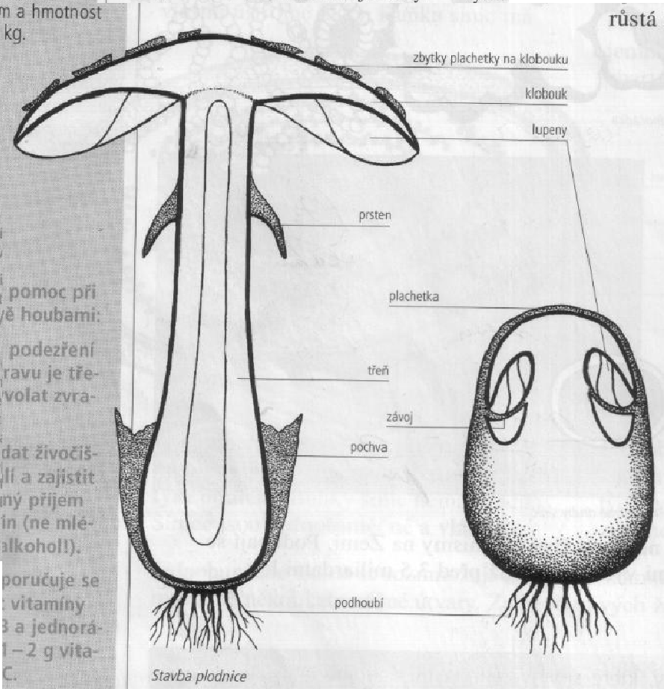
Není houba jako houba
Muchomůrka bílá je poddruhem smrtelně jedovaté muchomůrky zelené. Jak název napovídá, plodnice této houby je celá čistě bílá. Proto je u nezkušených houbařů vyšší nebezpečí záměny se žampiony.

Muchomůrka bílá však může mít proměnlivé zabarvení klobouku (běložluté, žlutozelené až zelenohnědé). Třeň je dole ztlustlý. Vyrůstá z tzv. vajíčka, což je zbytek po pochvě a nazývá se pohár smrti. V horní části má třeň bílý prstenec.
Lupeny má muchomůrka bělavé.
Otrava muchomůrkou zelenou patří k nejnebezpečnějším otravám, které mohou nastat po konzumaci hub. Teprve s několikahodinovým odstupem od konzumace pokrmu, první příznaky nastupují nejdříve 6, obvykle však 8–12 hodin po požití hub, v některých případech i později. Otrava se projevuje nejdříve nevolností, opakovaným zvracením a průjmy. Pokud není vyhledána pomoc lékaře, upadá otrávený do bezvědomí a během 5. až 6. dne umírá. Zdánlivý pocit úlevy, který později nastává, nesmí být podceněn – někteří otrávení v jeho důsledku odmítli nastoupit do lékařské péče a následně zemřeli.
V případě otravy muchomůrkou musíme poskytnout první pomoc. Je třeba nemocnému podávat větší množství tekutin, ideálně neslazené (neperlivé) minerálky, případně alespoň obyčejnou vodu. Nevhodné je mléko a alkoholické nápoje. Následně je nutné zařídit co nejrychlejší převoz do nemocnice.
Když si dobře prohlédneme žampion neboli pečárku, nemůžeme se splést. Je třeba mít na paměti, že žampiony nikdy nemají bílé lupeny, na rozdíl od muchomůrek. Mají je totiž hnědé. Zrovna tak žampion nikdy nemá pohár smrti.

